福米金融移动版2.0

首页菜单
概述
首页菜单位于首页的右上角“三”形图案，点击后展开（展开效果请自行设计）。
菜单包括：注册登录、我的首页、常见问题、关于我们。见【图一】。
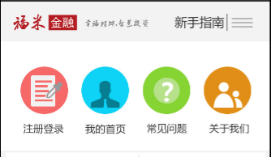
【图一】

注册登录菜单
- 用户未登录状态时，菜单项显示文字为注册登录，跳转到登录注册页面。见【图一】。
- 用户已登录时，菜单项显示文字为您已登录，图标同时变换，跳转到个人中心。【见图二】。
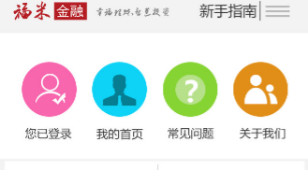
【图二】

我的首页菜单
- 用户未登录状态时，先跳转到注册登录页面，登录成功后跳转到我的首页页面。
- 用户已登录时，直接跳转到我的首页页面。

常见问题菜单
- 跳转到常见问题列表页面，见【图三】。图中的常见问题和新手指南是一级目录，是动态内容，具体内容从后台取，参考PC版，取新手指引、我要投资、账户管理。见【图四】
- 点击问题列表时跳转到问题详细页。见【图五】

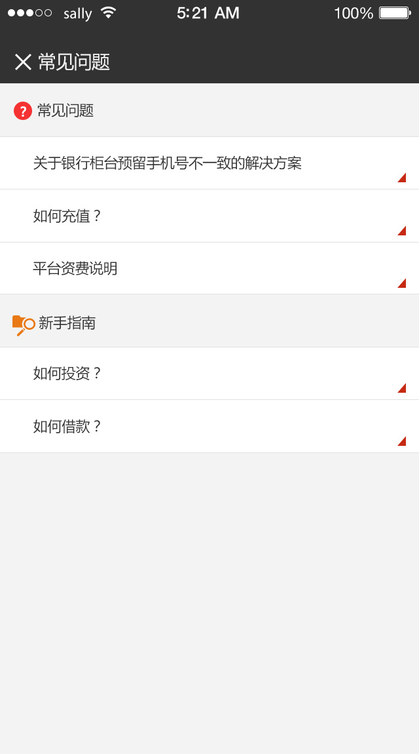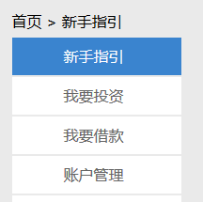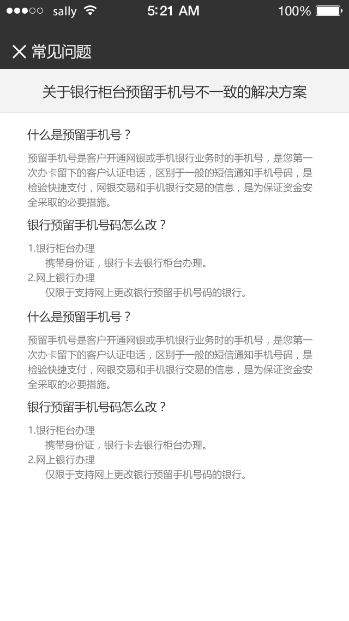
【图三】 【图四】 【图五】

关于我们菜单
- 跳转到关于我们列表页面，见【图六】。
- 点击内容列表跳转到内容详细页面，见【图七】。

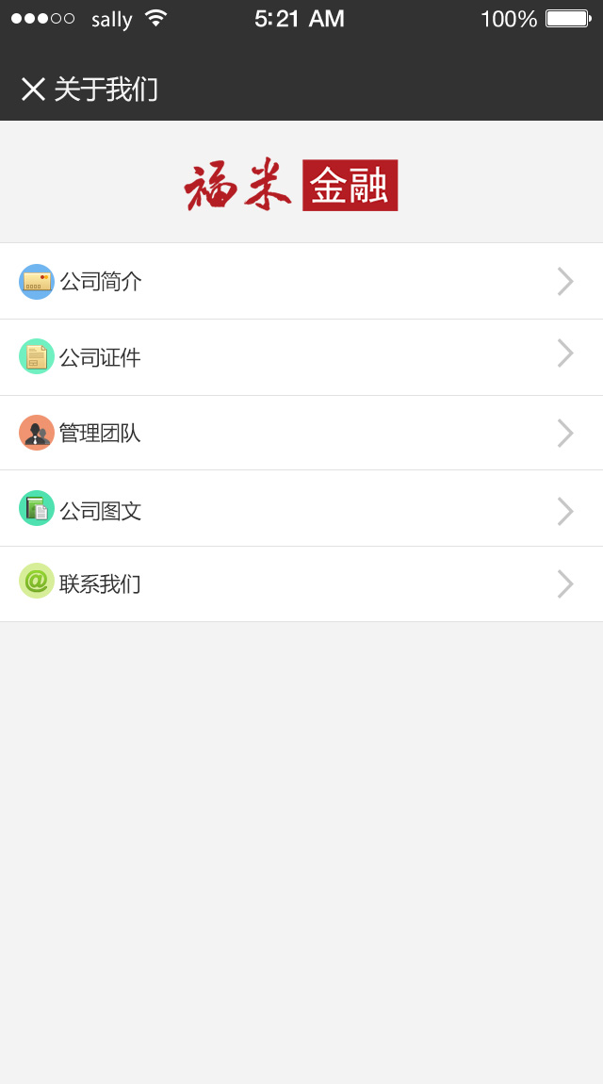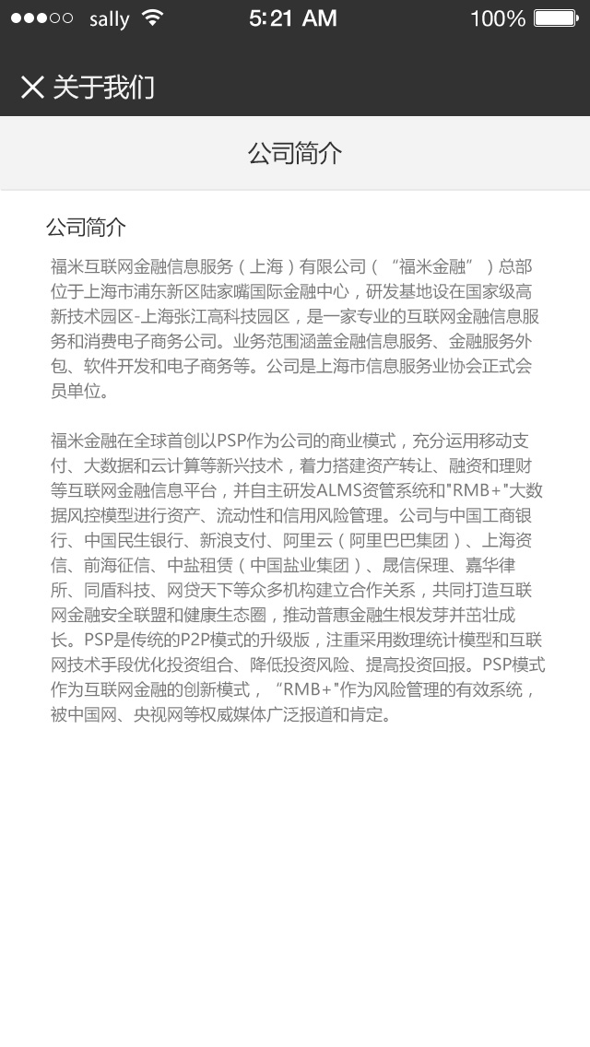
【图六】 【图七】

